# Runner 介绍

## **概述**

Runner是用来批量调用collection里某个文件夹里的全部接口的。

(注意，我说的是文件夹内所有接口,可以是一级文件夹，也可是二级文件夹)

## **示意图**

打开runner，如图所示

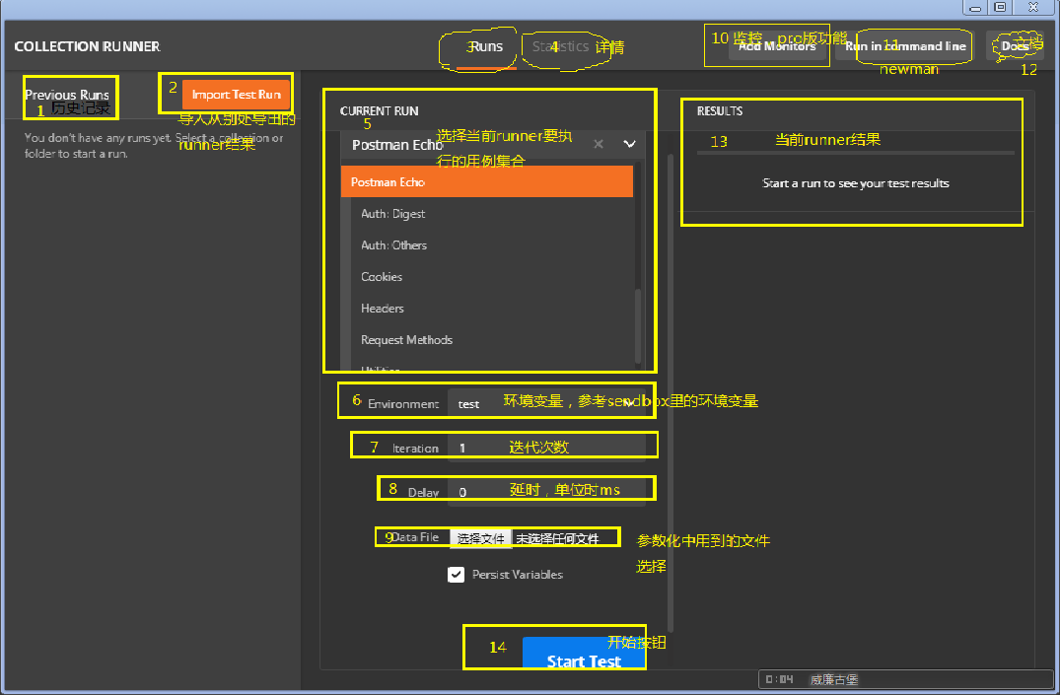

## 说明

### 历史记录

历史执行记录

### 导入

导入别人或之前导出的runner结果以方便查看。

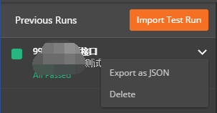

### 当前执行

### 详情

### 5.选择用例集合

### 6.环境变量

### 7.迭代

### 8.延时

### 9.参数文件

### ~~10.监控~~

### ~~11.newman~~

### 12.doc文档

### 13.当前结果

### 14.开始按钮